Экспериментальное исследование явления филаментации фемтосекундного лазерного излучения
Тарасова М.А.¹, Хорьков К.С.², Кочуев Д.А.², Иващенко А.В.¹, Чкалов Р.В. ¹
¹студент, ²сотрудник
Владимирский государственный университет имени А.Г. и Н.Г. Столетовых,
кафедра физики и прикладной математики, Владимир, Россия
E–mail: trsvmargarita@gmail.com
Явление филаментации фемтосекундного лазерного излучения заключается в пространственно–временной локализации энергии в мощном лазерном фемтосекундном импульсе, под действием самофокусировки в среде и нелинейности в самонаведенной лазерной плазме [1].
В качестве источника лазерного излучения использовалась фемтосекундная лазерная система со следующими параметрами: λ = 1029 нм, τ = 280 фс, f = 10 кГц. Образец – кварцевое стекло марки КУ–1. Использовалась цилиндрическая линза с фокусным расстоянием 50 мм.
Было проведено исследование динамики развития филаментации, измерено распределение интенсивности в поперечном профиле пучка в зависимости от мощности излучения.

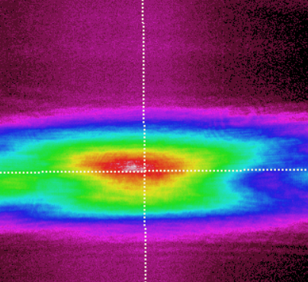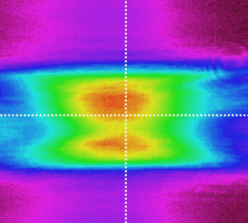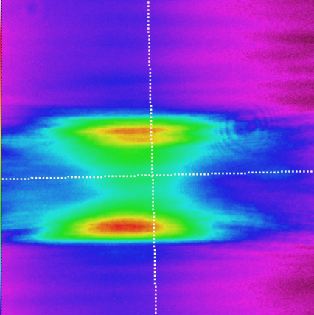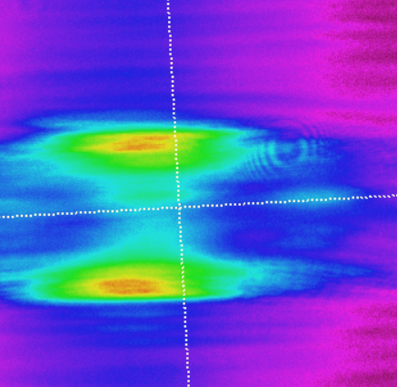
0,7 Вт
0,9 Вт
1,3 Вт
1,5 Вт
Рис. 1. Распределение интенсивности в поперечном профиле пучка при различных значениях мощности

На рисунке 1 показано распределение интенсивности в поперечном сечении пучка после достижения критической мощности, необходимой для начала образования филаментов, формируются локальные максимумы интенсивности, расположенные в одной плоскости.

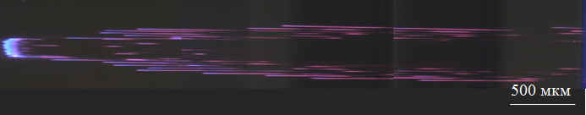
Рис. 2. Распределение плазменных каналов в объеме среды с использованием цилиндрической линзы при мощности 1,5 Вт

Таким образом, использование цилиндрической оптики позволяет пространственно упорядочить распределение филаментов в одной из плоскостей [2].

Литература
- Чекалин С. В., Компанец В. О. и др. Световые пули и спектр суперконтинуума при филаментации фемтосекундного импульса в условиях аномальной дисперсии групповой скорости в плавленом кварце // Квантовая электроника. 2013. Т. 34. №4. С. 326–331.
- Bérubé J–Ph., Vallée R. et al. Self and forced periodic arrangement of multiple filaments in glass // Optics Express. 2010. V. 18 (3). p. 1801–1819.

